「北九州市生物多様性戦略（改定案）」に対する意見募集について

北九州市では、「都市と自然との共生」の実現を目指した施策を推進するため、平成２２年度に北九州市生物多様性戦略（以下、戦略）を策定しました。
その後、平成２８年に改定した現行の戦略に基づき、市民、団体、企業、研究機関、行政等が一丸となり、生物多様性の保全に向けて取組を進めてきました。
現行の戦略期間の終了に伴い、近年の生物多様性を取り巻く国内外の動向を踏まえ、現在、国際的な課題となっているネイチャーポジティブ（生物多様性の損失を止め、回復軌道に乗せること）の実現に向けた取組をより一層加速させるため、現在、戦略の改定に取り組んでいるところです。

戦略の改定にあたりましては、
- これまで基本理念として掲げてきた、「都市と自然との共生」を引き続き継承すること
- 北九州市の特徴である、都市に近接した豊かな自然を、新たに「アーバンネイチャー」と定義し、市民の皆様に市の魅力を再認識していただくこと
- 市民の皆様にも手に取ってご覧いただけるよう、理念、方向性はしっかりと示しつつ、シンプルでわかりやすいものとすること
- ネイチャーポジティブの実現に向けて、「生物多様性を大切にする価値観の形成」、「生物多様性の適切な保全と回復」、「自然を活用した多様な課題の解決」の3ステップで取組の輪を広げ、都市ブランドの向上を図ること
などを基本的な方針とし、北九州市環境審議会において審議を重ねてまいりました。

今回、戦略の改定案を取りまとめましたので、その内容を市民の皆様に公表するとともに、ご意見を
募集します。
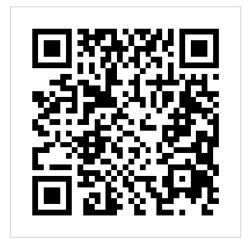
なお、現在実施している「アーバンネイチャーフォトコンテスト」で市民の皆様からご応募いただいた写真の一部を本戦略に掲載させていただくことを予定しておりますので、併せてお知らせいたします。
フォトコンテストURL：https://k-urbannaturepc.com/
フォトコンテスト

【意見募集要領】
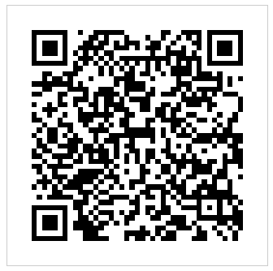
１ 意見募集期間 令和６年１２月１６日（月）から令和７年１月２４日（金）まで
２ 配布・閲覧場所
- 環境局グリーン成長推進部自然共生係（市役所本庁舎10階）
- 総務市民局市民部広聴課（市役所本庁舎1階）
- 各区役所総務企画課・出張所
北九州市役所HP
- 北九州市役所HP （https://www.city.kitakyushu.lg.jp/contents/924_01639.html）
３ 意見提出方法 次のいずれかの方法で提出してください。
（１）電子メール アドレス（kan-saisei@city.kitakyushu.lg.jp）
（２）郵 送 〒８０３－８５０１ 北九州市小倉北区城内１－１
北九州市環境局グリーン成長推進部自然共生係あて
（３）ファクシミリ ＦＡＸ ０９３－５８２－２１９６（環境局グリーン成長推進部自然共生係あて）
（４）窓口への持参 ・環境局グリーン成長推進部自然共生係（市役所本庁舎１０階）
・総務市民局市民部広聴課（市役所本庁舎1階）
・各区役所総務企画課
４ 意見提出用紙様式
様式は自由です。（別紙意見提出用紙をそのまま使っていただいて構いません。）
「北九州市生物多様性戦略（改定案）」への意見提出用紙

○この様式は参考ですが、このまま使っていただいても構いません。
○住所、氏名をお書きください。
○日本語でお書きください。
○いただいた意見は、住所、氏名を除き公開されることがあります。
○いただいた意見に対して個別の回答は行いませんので、あらかじめ御了承ください。

■ご意見
■氏名（団体名、法人名） | ■住所（ - ）
■意見募集期間・・・・・令和６年１２月１６日（月）から令和７年１月２４日（金）まで

■問い合わせ先・・・・・〒８０３－８５０１ 北九州市小倉北区城内１－１
北九州市環境局グリーン成長推進部自然共生係
電話０９３－５８２－２２３９ ＦＡＸ０９３－５８２－２１９６
電子メールアドレス kan-saisei@city.kitakyushu.lg.jp

